يوجد أدناه نسخة مقترحة لوسائل التواصل الاجتماعي (مرفقة بخيارات الصورة) لمساعدتك على الترويج لموضوع الصحة والعافية لهذا الشهر، وهو موضوع التغذية والصحة النفسية، بين أعضائك. لا تتردد في مشاركة الموضوع على منصات التواصل الداخلية وعبر حسابات LinkedIn الخاصة بك، حسب الاقتضاء.

 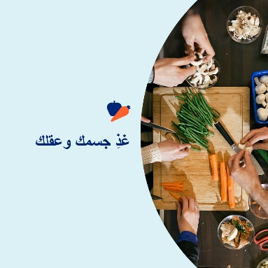 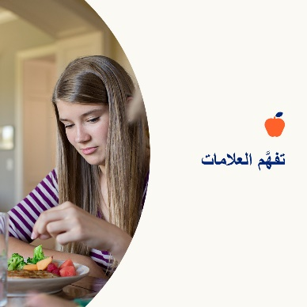

* العلاقة الصحية مع الطعام تعزز السلامة والصحة الجسدية والعاطفية والنفسية. أجب عن الأسئلة القليلة لتقييم علاقاتك بالطعام. تعرَّف على خطوات المساعدة الذتية لتحسين ذلك. [optumwellbeing.com/newthismonth/ar-EG](https://optumwellbeing.com/newthismonth/ar-EG) #employeehealth #wellbeing
* هل تشعر بالقلق لأنك تعاني أنت أو أحد من تهتم بهم من صعوبات بسبب اضطراب الأكل؟ استخدم أداة التقييم التفاعلية هذه لتفهم بشكل أفضل العلامات والأعراض. [optumwellbeing.com/newthismonth/ar-EG](https://optumwellbeing.com/newthismonth/ar-EG) #employeehealth #wellbeing
* يُعد الاعتناء بالنفس والعقل مهمًا مثل الاعتناء بالجسد تمامًا. تعرَّف على طرق حماية سلامتك النفسية والعاطفية، وامنحها دفعة قوية في الأوقات العصيبة. [optumwellbeing.com/newthismonth/ar-EG](https://optumwellbeing.com/newthismonth/ar-EG) #employeehealth #wellbeing

**كيفية النشر على LinkedIn:**

* افتح حسابك على LinkedIn.
* حدد النص المفضَّل لديك (بما في ذلك الرابط) من أعلاه. انسخه + الصقه.
* اختر صورتك المفضَّلة وأضِفها إلى منشورك (احفظ الصورة على محرك الأقراص، حدد "إضافة صورة (Add photo)") قبل الخطوة 4.
* انقر على "نشر (Post)".